ПЛАН-СХЕМА РАЙОНА
расположения МДОУ «Детский сад № 150»
пути движения транспортных средств,
воспитанников и родителей (законных представителей)
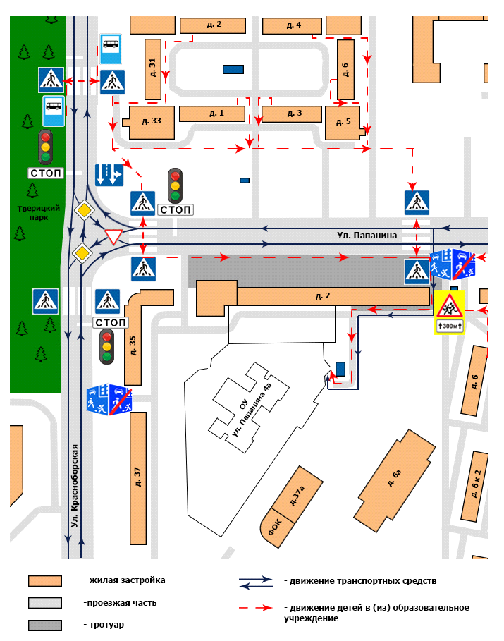

1.2. План-схема организации дорожного движения в непосредственной близости от дошкольного образовательного учреждения с размещением соответствующих технических средств, маршруты движения воспитанников их родителей (или законных представителей) и расположение парковочных мест.
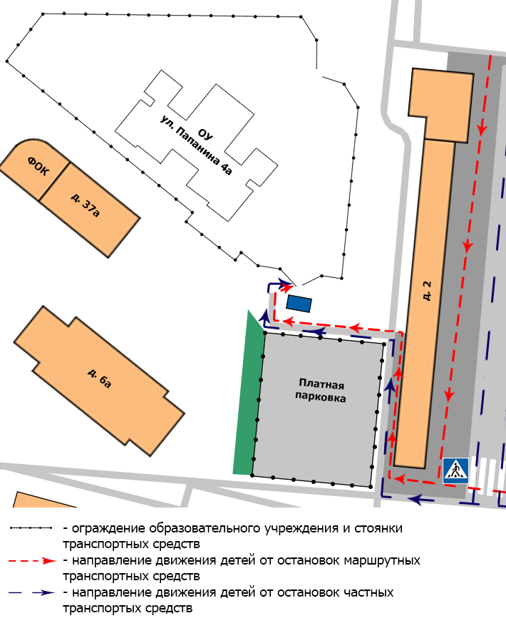

1.3. План-схема движения транспортных средств к местам разгрузки/погрузки и рекомендуемые пути передвижения воспитанников их родителей (или законных представителей) по территории дошкольного образовательного учреждения.
